UN LARGO CAMINO
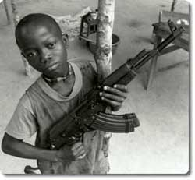
BEAH, Ishmael: Un largo camino. Memorias de un niño soldado, Ed. RBA, Barcelona, 2008

Activitat de Geografia

- Fes localitza en un mapa d’Àfrica el país de Sierra Leone.
- Busca a internet informació sobre la història d’aquest país des de la independència i fes una cronologia.

Preguntes de seguiment de la lectura

- Quines forces s’enfronten a la guerra?
- Quines són les aficions del protagonista?
- Explica quins estudis té i què vol estudiar?
- Per què la gent té por dels nens?
- Explica com perden contacte amb els de la seva aldea.
- Explica com acaba en mans de l’exèrcit.
- Com ensinistren els nens.
- Fes una llarga relació de les barbaritats que arriben a fer durant la guerra.
- Explica com els fan deixar l’exèrcit i els problemes que tenen per reintegrar-se en una conducta infantil normal.
- Quins són els personatges que els ajuden a la reintegració?
- Explica quin parent i familiars retroba a Freetown.
- Explica de quina forma aconsegueix viatjar a Nova York i què diu allí.
- Quins problemes viurà Sierra Leone posteriorment?
- Per què decideix marxar del país?
- Explica les aventures de la fugida, de forma resumida.l
- Qui l’acollirà als Estats Units?

Preguntes de valoració

- Per què creus que els nens constitueixen una força armada molt interessant tant per a l’exèrcit com per a la guerrilla? Què els fa tan valuosos?
- Cerca informació sobre d’altres llocs on ha hagut nens soldats a l’Àfrica, com ara Uganda o Libèria.
- Explica el paper de la droga en l’ensinistrament dels nens. Quin objectiu tenen aquestes drogues?

